1.Kolobeh vody – s detičkami sa rozprávame a dávame im otázky prečo je pre nás voda dôležitá, aký význam má pre nás, prečo a kto ju potrebuje, ukazujeme si obrázky týkajúce sa vody. Ukážeme si a povieme si aj o kolobehu vody – prikladám obrázok, ktorý si detičky môžu vyfarbiť, pri činnosti im pomáhame, dbáme pritom na správne sedenie – vyrovnaný chrbát, správne držanie ceruzky v ruke a pred činnosťou si urobíme prstové cvičenie : „Palec robí hop, hop, hop a malíček skok, skok, skok, ukazovák sem i tam, všetky prsty cvičiť mám“ – detičky to už budú vedieť.

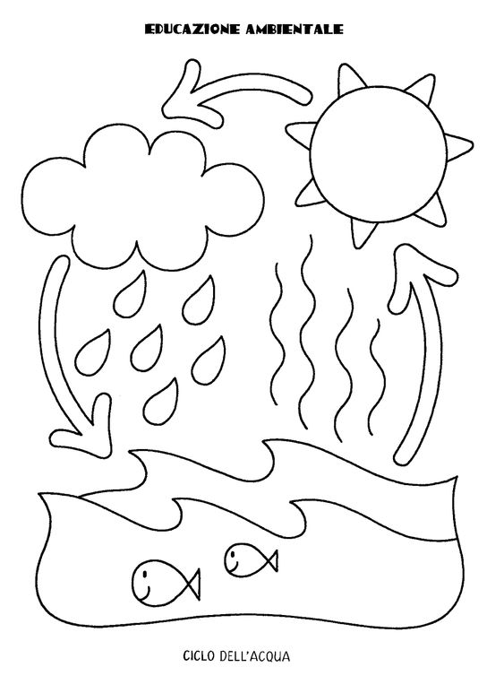

2.Deti pracujú pri stoloch, pred sebou majú pracovné listy, ich úlohou je správne pospájať dažďové kvapky s číslami - k číslam dokreslite názorne bodky, aby vedeli o aké číslo ide - pred činnosťou si urobíme prstové cvičenie – „Palec robí hop, hop, hop a malíček skok, skok, skok, ukazovák sem i tam, všetky prsty cvičiť mám“ – detičky to už budú vedieť.

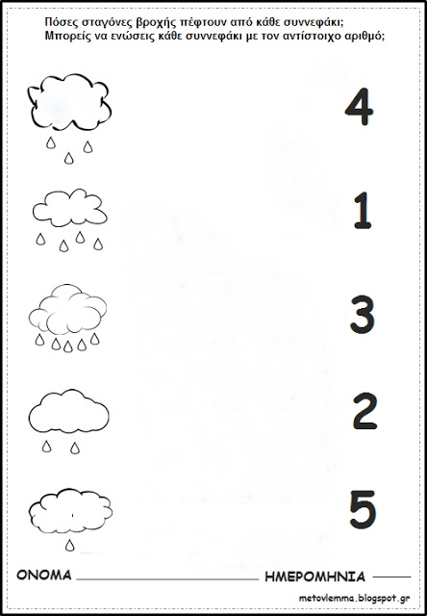

3.Deti pracujú pri stoloch, najprv si urobíme prstové cvičenie, potom si bez ceruzky nacvičíme ukazovákom na stole ako budeme kresliť vlnky. Pri aktivite dbám na správne držanie ceruzky, vyrovnaný chrbát pri sedení.
Napodobniť pohyb ceruzky po papieri na základe predlohy - vlnky

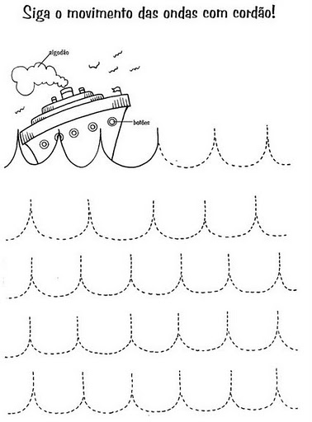

4.Pokus
Pomôcky : papuče, plátenky, gumáky, nádoba s vodou

Priebeh činnosti :
Deti si posadajú na koberec.
Motivácia: „U nás, niekedy, máme veľmi často škaredé počasie. Prší na jar, v jeseni, ale búrky bývajú aj v lete. Podľa čoho vieme, napr. ráno, že vonku v noci pršalo? (určite sa dostaneme aj ku kaluži). Chceme ísť von, lebo slniečko už pekne svieti, ale na všetkých chodníkoch sú kaluže, mláky.“
Otázka k experimentu:
Čo si obujeme, aby sme nemali mokré ponožky a nohy?
Predpoklad: deti zaznamenávajú do pozorovacieho hárku – musíte si ho vytvoriť, podľa seba – ak voda obuvou prejde, budeme mať mokré ponožky a nohy, políčko s kvapkou necháme bez záznamu; keď neprejde, zafarbíme ju pastelkou, „začarbeme“ ju v políčku. Takže si obujeme ponožky a papuče, postavíme sa jednou nohou do nádoby s vodou. Po chvíli si papuču z namočenej nohy vyzuje a na tmavých farebných ponožkách najlepšie vidno, či sú suché alebo mokré. Dovolíme deťom dotknúť sa papuče i ponožky, môžu nám pomôcť žmýkať vodu. Rovnaký postup opakujeme s každým druhom obuvi, vždy s novým párom ponožiek, aby deti rozdiel vnímali aj zrakom.
Vyhodnotenie: deti do záznamového hárku po každom „pokuse“ urobia pastelkou „zápis“ na príslušné políčko.

5.Pokus
Pomôcky : rôzne predmety ako napr. – drevená gulička, kocka z lega, plastová gulička, handra, papier – loďka, gombík, farbička, vetvička, alebo list, smajlík – veselý, smutný – nakresliť a vystrihnúť, ku každému predmetu aj veselého(8ks) a smutného(8ks), čiže spolu 16ks– pri práci im pomáhame, nádoba s vodou

Priebeh činnosti :
Aktivita prebieha v polkruhu, s motiváciou : „Už ste niekedy počuli o Mŕtvom mori? Jeho vysoká hustota je spôsobená veľkým množstvom rozpustenej soli. V Mŕtvom mori preto nemusíte vedieť plávať, aby ste sa udržali na hladine. To, či nejaký predmet pláva, alebo nepláva na nejakej tekutine určuje hlavne jeho priemerná hustota.“

Deti si pozorne popozerajú predmety. No kým začnete pokus, skúste ich rozdeliť podľa toho, čo si myslia deti : na tie ktoré by mohli plávať a na tie, ktoré by nemohli , bez toho, aby ste si to skúsili.
Pri pokuse, ich úlohou bude zaznačiť príslušným smajlíkom do dvoch stĺpcov (pláva – nepláva) pozorovacieho hárku, kde budú mať nakreslené aj príslušné predmety „predpoklad“, ktorý predmet bude plávať na hladine a ktorý klesne ku dnu (smajlík usmiaty, ak si myslíš, že bude plávať a smajlík smutný, ak si myslíš, že klesne na dno). Pracovný hárok vypĺňajú deti samostatne.
! Pri každom predmete skúsme, aby povedalo svoj predpoklad a následne vhodilo daný predmet do vody. Spoločne s detičkami pozorujeme prebiehajúci pokus. Porovnávajú výsledok so svojím predpokladom. Výsledok si „zaznačíme smajlíkom“ do stĺpca „zistenie“.
Záver .
Vytvoria sa nám dve skupiny predmetov - tie, ktoré plávali a tie, ktoré neplávali. Kladieme detičkám otázky (Je niečo, čo vás pri našom pokuse prekvapilo? Zaznačili ste svoje predpoklady správne? Čím sa odlišovali predmety, ktoré plávali na vode od tých, ktoré neplávali? (Ľahký predmet pláva, ťažký predmet klesá ku dnu) Detičky zistia, že ľahké predmety sa udržia na hladine a ťažšie klesnú na dno.

6. Spoločne sa môžete zahrať hru „Na obláčiky“
hudobná nahrávka – meditačná hudba s motívom dažďa, búrky
Opis aktivity:
Motivácia: Deti, odkiaľ prichádza dážď? Čo sú to oblaky? A čo robí s obláčikmi vietor?
Aktivita:
Deťom poviem, že sa zahráme na vodu v prírode, aby sme si ukázali, odkiaľ k nám dážď vlastne prišiel. Rozprávam príbeh kolobehu vody v prírode:
„Cesta nášho dažďa sa začína v mori (deti v podrepe predstavujú more vo vyznačenom prostredí).
Keď na more svieti Slnko, z mora stúpa voda (vstávaním z drepu znázorňujú stúpanie vody z mora – vyparovanie, rukami znázorňujú malé obláčiky).
Obláčiky sa spájajú do väčších oblakov, až sú veľmi veľké a posúvajú sa a premiestňujú na oblohe (detisa chytia za ruky a môžu sa premiestňovať).
Keď je na oblohe veľa obláčikov, ktoré sú už ťažké, padnú z nich na zem kvapky dažďa (deti znázorňujú fúkanie vetra a pršanie).
Fúkanie vetra sa stále zrýchľuje. Husto prší. Prichádza búrka. Búrka utícha. (Deti sa vracajú do vyznačeného priestoru, kde sa hra začala).
Kvapky spadli na zem, kde sa zbiehajú a tvoria potôčiky, potôčiky vytvárajú rieku a tá vteká do mora (deti vytvoria znovu more).“

Alebo zatancovať si na pesničku „Voda“ – youtube – Sníček na TV Rik

